BRIEF - piktogram jubileuszu 25-lecia Wyższej Szkoły Bankowej w Toruniu

Dane kontaktowe  Imię i nazwisko* | Ilona Walkowska
Adres e-mail* | Ilona.walkowska@wsb.bydgoszcz.pl
Telefon*
Miasto | Toruń
Czego ma dotyczyć projekt | Zaprojektowanie nowego piktogramu „25 – lecie WSB w Toruniu”
Z czego ma składać się Twoje PIKTOGRAM | napis (logotyp)  znak graficzny (Sygnet)
Opis znaku graficznego PIKTOGRAMU | Tekst: 25-lecie WSB w Toruniu
Ile projektów wstępnych przygotować? | 3-4
Nazwa firmy która ma być użyta w PIKTOGRAMIE | Wyższa Szkoła Bankowa w Toruniu
Informacje na temat wyglądu PIKTOGRAMU | Granat:  Pantone 281c r:34 g:40 b:79  Błękit:  Pantone 298c r:91 g:197 b:242  Jasny błękit:  Pantone 291c r:188 g:228 b:250  Malinowy:  Pantone 192c r:232 g:57 b:98  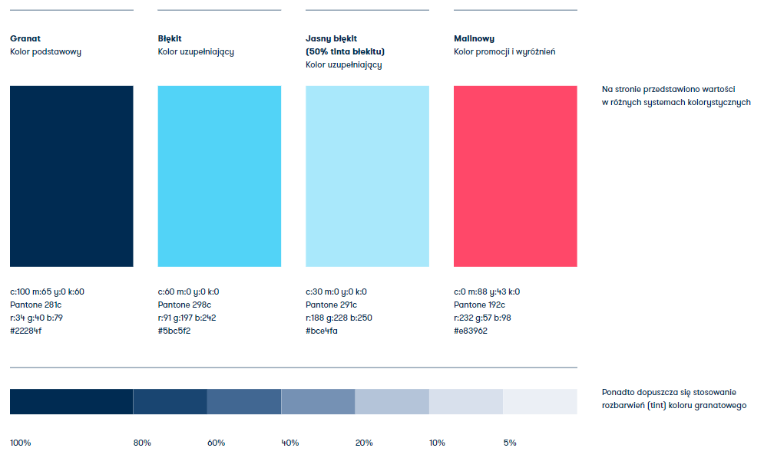  Należy przygotować również negatyw piktogramu.  Piktogram musi ściśle nawiązywać do materiałów graficznych wykorzystywanych przez WSB na stronie www oraz materiałach drukowanych.
Hasło firmowe lub slogan  Mile widziane | Projekt max trzy słowa.
Wizja i charakterystyka firmy | Misja WSB  Inspirowani rzeczywistością ​kreujemy ofertę wyprzedzającą czas​  Wizja WSB  Stabilny i przyjazny Partner kształcący praktycznie w cyfrowym świecie
Czym zajmuje się firma | Wyższe Szkoły Bankowe to największa grupa prywatnych uczelni wyższych w Polsce. Od wielu lat kształcimy w taki sposób, aby pokazać, że możliwe jest łączenie nauki z pracą i życiem prywatnym. Niezależnie czy są to studia wyższe, podyplomowe czy szkolenia, działamy w myśl idei work-life balance.  Prywatna uczelnia wyższa działa prężnie już ćwierć dekady, oferując usługi edukacyjne na najwyższym światowym poziomie. Uczelnia działa zarówno w trybie stacjonarnym, jak i niestacjonarnym (nazywanym również zaocznym) i specjalizuje się w takich obszarach nauki, jak informatyka, finanse oraz zarządzanie.  Praktyczna wiedza przekazywana przez ekspertów, a także otwartość naszych wykładowców i pracowników administracyjnych sprawiają, że studia na WSB to czas zdobywania doświadczeń i niezapomniana przygoda.
Kto jest potencjalnym odbiorcą produktów lub usług? | - Społeczność akademicka,  - Studenci,  - Kandydaci na studia (m.in. uczniowie szkół średnich),  - Wykładowcy,  - Mieszkańcy regionu,  - Naukowcy,  - Przedsiębiorcy.
Co powinno wyrażać piktogram i jakie uczucia wzbudzać? | - Przyjazność,  - Praktyczność.
Konkurencja | Uczelnie niepubliczne i publiczne:  - Uniwersytet Mikołaja Kopernika  - Politechnika Bydgoska  - Kujawsko – Pomorska Szkoła Wyższa  - Wyższa Szkoła Gospodarki  - Kolegium Jagiellońskie
Dodatkowe informacje oraz wytyczne | Piktogram wymaga formatu reprodukcji 3D
Przykłady PIKTOGRAMÓW, które się podobają
Przykłady PIKTOGRAMÓW, które się nie podobają
Dodatkowe informacje

